מפרט טכני והוראות התקנה למנוע חיצוני SL2190

את המנוע החיצוני ScreenLine® אפשר להרכיב על כל יחידות הזיגוג הכפולות המשתמשות במערכת ההנעה המגנטית הקדמית והוא מאפשר להטות, להרים ולהוריד אותן.
הפריט חולק לשני רכיבים: תומכה וגוף בר-הסרה, עבור הרכבה ופירוק קלים במקרה הצורך.
התומכה מכילה את מגעי החיבור החיצוניים וחובה להרכיבה על המגנט של התריס האינטגראלי.
הגוף בר-ההסרה מורכב מהמנוע ומלוח החשמל ביחד. מאחורי כיסוי זכוכית חיצוני אפשר לגשת ל-LED המראה על פעולת היחידה ואל מתג DIP עבור קביעת התצורה של הלוח.
המנוע הוא מנוע חסר מברשות ובעל בית מסתובב הרוכב על מסבים ומחובר ישירות למגנט מנוע החיצוני כדי לקבל העברת תנועה ישירה (טכנולוגיית "הנעה ישירה"). משום כך אין במנוע שימוש במפחית מהירות או בממסרה מכאנית או במברשות. התוצאה היא הפחתה דרמטית ברעש שהמערכת מקימה.
לוח החשמל שולט בפונקציות השונות של המנוע, כולל הפונקציות הקשורות במעצורי התריסים (מעצורי הקצה) במיקומיהם הקיצוניים שלהם. התקן ההגנה האמפרומטרי מאפשר ללוח החשמל לזהות את מעצורי הקצה הטבעיים של התריס ולהכניסם לזיכרון, כך שהמערכת תעצור באופן אוטומטי בקרבתם (מבלי להגיע למיקום הגבול שלהם), דבר המאריך את אורך החיים של רכיבי התריס; מאידך, מערכת המגנטית להעברת התנועה מפחיתה עוד יותר את הסיכון לגרימת נזק לחלקים.
אפשר גם לקבוע באופן ידני את מעצורי הקצה של התריס באמצעות רצפים מיוחדים של פּוּלְסִים חשמליים המגיעים מכפתורי הלחיצה החיצוניים. יש לחבר את המנוע החיצוני ScreenLine® לזרם ישר במתח 24 וולט ממקור מתח מתאים.
המנוע– וכתוצאה מכך גם התריס – פועלים באמצעות הפיכת הקיטוב של מקור המתח; את הקיטוב אפשר להפוך בעזרת זוג כפתורים או באמצעות שלט-רחוק .
לתוכנה הייעודית יש שתי מהירויות הפעלה של התריס כדי להביא את פונקצית ההטיה של הרפפות לאופטימום ולסנכרון מושלם; אוסילאטור קוורץ משפר זאת אף הוא.
אם מבקשים בקרה מרכזית יחד עם בקרה על ידי כפתורים, רצוי להשתמש ביחידות בקרה מסוג SL1807 או SL1963 (יחידות אלחוטיות) כדי לנהל מספר קבוצות של מנועים בצורה רציונאלית.

מאפיינים טכניים
מקור מתח: זרם ישר 24 וולט (± 10%)
הספק מרבי: 12 וואט
הספק המתנה: < 0.7 וואט
יחס הפחתה: ישר
מהירות הרמה: 1.5 מטר/דקה בקירוב
מתג DIP עבור קביעת התצורה של לוח החשמל
אוסילטור קוורץ עבור כוונון עדין של מהירות המנוע ועבור סנכרון תנועת ההרמה
טמפרטורת פעולה: 0 עד 40 מעלות צלזיוס
טמפרטורת אחסון: (30-) עד (85+) מעלות צלזיוס
לחות יחסית: 85%-30%
משקל: 300 גרם בקירוב
ממדים: 136 X 36 X 40 (גובה) מ"מ
דרגת הגנה: 40 IP
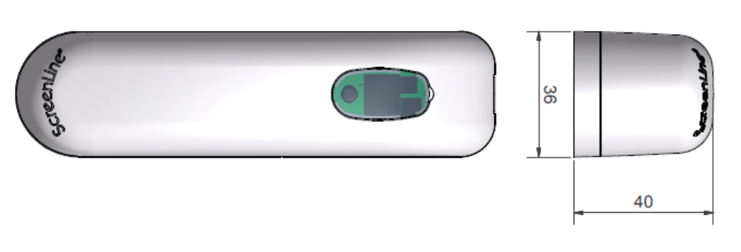
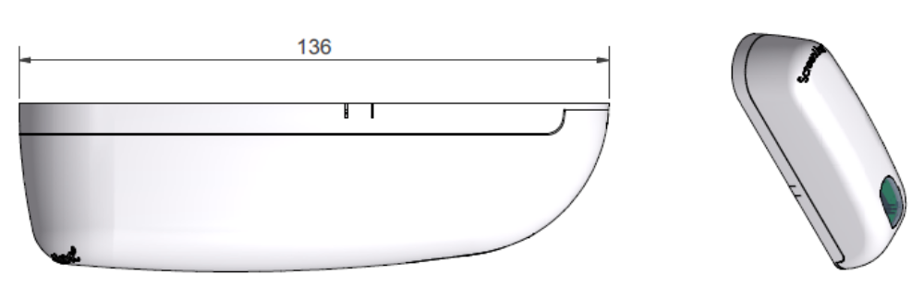

התקנת המנוע החיצוני
פעולות מקדימות
חובה להרכיב את המנוע החיצוני ביחידת הזיגוג הכפולה רק לאחר התאמתה למסגרת החלון. ודאו שיש מספיק מקום בשביל המנוע: פס הריווח הפנימי חייב להיות בקו ישר, או לבלוט כלפי פנים, ביחס לסרגל הזִּגּוּג (Glazing Bead). אם אין הדבר כך, הפחיתו את עובי התומכות של יחידת הזיגוג הכפולה.
סדרו את כבלי אספקת המתח בתוך מסגרת החלון, סגרו את התריס עד למיקום המגנט של התריס האינטגראלי והשאירו את סרגל הזִּגּוּג העליון פתוח.
ודאו גם שיש אטם לסרגל הזִּגּוּג, כדי לא לצבוט את הכבלים היוצאים מהמנוע החשמלי, שחובה לחברו לספק המתח. באין אטם, חתכו חריץ בסרגל הזִּגּוּג, בקרבת האזור בו יוצאים הכבלים מהמנוע. פעולה זו תמנע את חיתוך או לכידת הכבלים בעת סגירת סרגל הזִּגּוּג.

הצמדת התומכה לזכוכית
משטח הזכוכית באזור בו עומדים להצמיד את המנוע חייב להיות נקי לחלוטין. השתמשו באיזופרופיל אלכוהול אם יש צורך בכך והמתינו מספר דקות עד שהאזור יתייבש.
סדרו את יציאת הכבלים מתומכת המנוע כך שהכבלים פונים כלפי מעלה כדי שיוכלו להיכנס לסרגל הזִּגּוּג העליון.
קלפו את שלושת קרומי ההגנה מהסרט המידבק שעל תומכת המנוע.
קרבו את התומכה לזכוכית ומרכזו אותה ביחס למגנט הפנימי של התריס. השתמשו בפיסת הקרטון שסופקה במיוחד לשם מרכוז כדי להקל את הפעולה. לפיסת הקרטון הממרכזת יש קוטר גזיר השווה לקוטר החיצוני של המגנט הממוקם בתוך סרגל הזִּגּוּג הכפול.
ודאו שתומכת המנוע מקבילה למסגרת החלון.
הדקו בחוזקה את התומכה לזכוכית כדי לאפשר הדבקה טובה; לחצו על כל המשטח שלה גם כנגד הצד הפנימי.

חיבורים חשמליים
חברו את החוטים לכבלים היוצאים מספק המתח והנמצאים בתוך מסגרת החלון. עיינו במפרט הטכני ופעלו לפי תרשימי החשמל שבו.
הגנו כהלכה על חיבור הכבלים והחביאו את שארית הכבל בתוך מסגרת החלון, מעל ליחידת הזיגוג,.
סגרו את סרגל הזִּגּוּג העליון; ודאו שהוא אינו מוחץ את הכבלים.

הרכבת המנוע
הכניסו את גוף המנוע על ידי החלקתו על תומכה עד שהסגר הקפיצי בקצה התומכה משמיע נקישה.
לאחר שחיברתם הכול ודאו שהמנוע פועל כהלכה בעזרת כפתורי הלחיצה המחוברים אליו.

הכנה וכוונון

הכנת מתגי DIP
מתחת לכיסוי הזכוכית יש מתגי DIP (ראו תרשים 1), המאפשרים את קביעת התצורה של לוח החשמל של המנוע לשם תפעול התריס האינטגראלי.

מתג DIP מספר 1: רוחב החלל
מצב ON : חלל של 27 מ"מ או 32 מ"מ
מצב OFF: חלל של 20 מ"מ או 22 מ"מ

מתג DIP מספר 2: התקן בקרה של התריס הפנימי
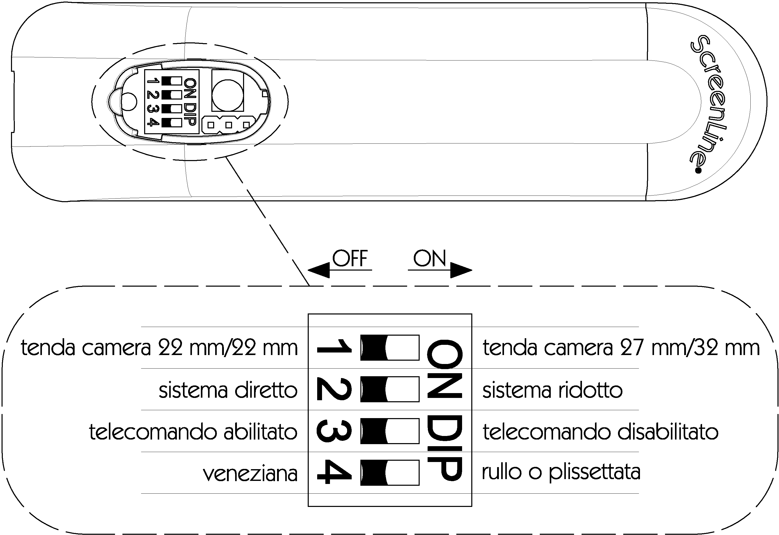
מצב ON: מערכת מופחתת
מצב OFF: מערכת ישירה

מתג DIP מספר 3: כיוון תבריג
End stop
מצב ON: להפעלה ע"י מפסק
מצב OFF: לא פעיל

מתג DIP מספר 4: סוג התריס
מצב ON : תריס גלגלת או תריס מתקפל איור 1
מצב OFF: תריס ונציאני

הכנת מעצורי הקצה
בעת מחזור הראשון ההפעלה הראשון (הרמה מלאה/הורדה מלאה) לומדת המערכת את מיקומם של מעצורי הקצה כשהתריס נע מעלה ומטה (פונקצית למידה עצמית): מערכת האמפרומטר שבלוח החשמל חשה בעליית המתח הפתאומית וקובעת את מעצור הקצה של התריס סמוך למיקום זה.
במקרה שבתריס יש זגוגיות פנימיות עבות ביותר (שעוביין עולה על 8 מ"מ), ייתכן שמערכת האמפרומטר לא תבחין במעצור הקצה והמגנט יחליק אז מבלי לפגוע ברכיבים הפנימיים של התריס או של המנוע.

במקרה זה, יש להכין את מעצורי הקצה כלהלן: אפשר להשתמש באותו ההליך גם אם המתקין רוצה להכין מעצורי קצה אחרים, לפי בקשת הלקוח (למשל, פונקצית ההטיה בלבד בתריסים ונציאניים). אפשר לבצע את פעולות ההכנה של הצבה מחדש ושל העצירה ישירות מהכפתורים החיצוניים באמצעות הרצף המתאים של פולסים קצרים, שמשכם פחות משנייה. אחרי כל פולס יש להמתין לפחות ארבע שניות.
כדי לתכנת את מעצור הקצה העליון: העבירו את התריס למיקום העליון הדרוש, שלחו ארבעה פולסים קצרים בכפתור ההרמה: למעלה-הפסקה- למעלה-הפסקה- למעלה-הפסקה-למעלה-הפסקה.
כדי לתכנת את מעצור הקצה התחתון: העבירו את התריס למיקום התחתון הדרוש, שלחו ארבעה פולסים קצרים בכפתור ההורדה: למטה-הפסקה-למטה-הפסקה- למטה-הפסקה-למטה-הפסקה.
כל פולס חייב להמשך 1 עד 2 שניות ובין פולס לפולס יש לעשות הפסקה של 5 שניות.
אם הפולסים שאתם שולחים בעת פעולת התכנות הם ארוכים מדי (אפשר לבדוק זאת באמצעות תנועה התריס הנגרמת כתוצאה מהם), פונקציות התכנות מתבטלות וצריך להתחיל מחדש את הפעולה.
כדי לנטרל את מעצורי הקצה, לאחר שתוכנתו. אם המנוע תוכנן להפעלה עם שלט IR ו/או ללא שלט , אפשר להימנע מלהציג מחדש את מעצורי הקצה כאשר מזיזים את כפתור DIP מס' 3 למצב OFF, ולהציב את הצילון במצב מעלה, ולאחר מכן יש ללחוץ על לחצן מעלה בשלט ו/או מפסק למשך 12 שניות עד שה – LED במנוע מהבהב, ללחוץ לחיצה אחת מטה – במצב זה המנוע מאופס ומוכן להפעלה מחדש.
במקרה בו מסופק לכם שלט-רחוק אינפרה-אדום, תכנות מעצורי הקצה חייב להתבצע אך ורק באמצעות פולסים מהשלט-רחוק, לפי התהליך המתואר להלן.

כדי להציג מחדש את המערכת: העבירו את הצילון למצב עצירה בקצה העליון ואל תפעילו.
ה- DIP Switch מס' 3 צריך להיות במצב ON . הפעילו את הצילון למשך 10 עד 15 שניות על מנת להקל על רצף התכנות – ה LED של המנוע דולק למשך 10 השניות הראשונות ומתחיל להבהב משך 10 עד 15 שניות.
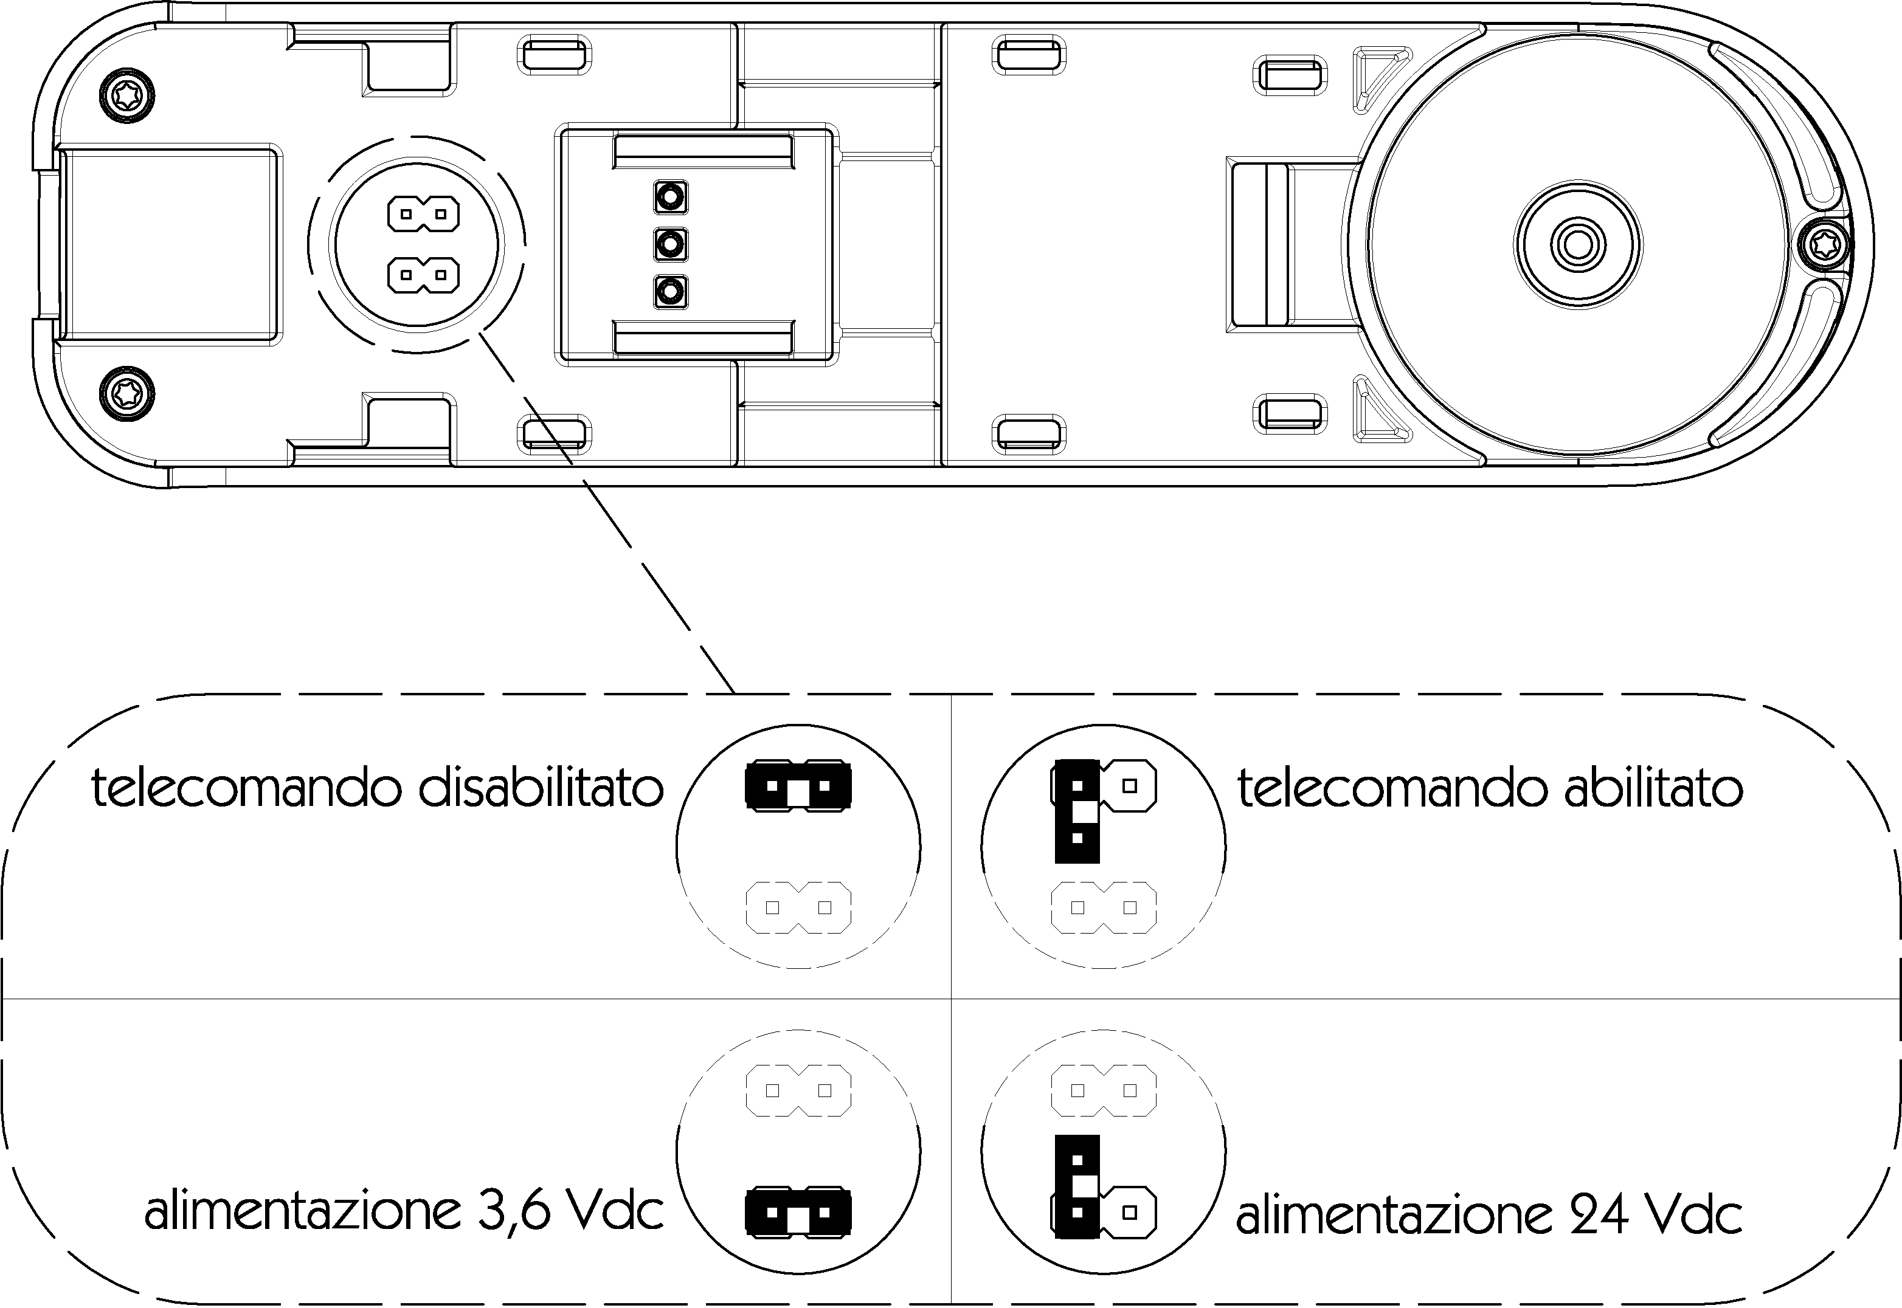
כבו את הכח בזמן ההבהוב לצורך איפוס המערכת. במידה שמשתמשים ביחידת פיקוד SL 1807 כאשר ה LED מהבהב יש צורך בלחיצה על כפתור ירידה כדי לנתק את המתח.

שימו לב שבמקרה זה פעולת הכפתורים החיצוניים מתאפשרת רק לשם הרמה, הורדה ועצירה של התריס.

תפעול המנוע
המנוע חסר המברשות עובד במתח נמוך (24 וולט זרם ישר) עם היפוך קוטביות. היפוך הקוטביות מתבצע ישירות מהכפתורים החיצוניים על ידי יחידות בקרה (SL 1807 או SL 1963).
האלקטרוניקה בלוח החשמל מביאה את הפונקציות השונות לאופטימום; הפונקציה החשובה ביותר מתוכן היא המהירות הקבועה ומונה הסל"ד, שנשמרים על ידי המקודד.
מזיזים את התריס על ידי לחיצה על כפתורי "מעלה" ו"מטה" החיצוניים או על הכפתורים המתאימים בשלט-רחוק.
עם תריסים ונציאניים: אם לוחצים על הכפתור החיצוני/הכפתור בשלט-רחוק למשך פחות משלוש שניות, התריס נע במהירות נמוכה ואז עוצר כשעוזבים את הכפתור. פונקציה זו מאפשר אוריינטציה אופטימאלית של הרפפות עד שמגיעים לזווית הדרושה.

אם לוחצים על הכפתור במשך יותר משלוש שניות, התריס נע במהירות גבוהה, אפילו אחרי שעוזבים את הכפתור, עד שהתריס מגיע למעצור הקצה שנקבע מראש.

עם תריסי גלילה או וילון פליסה: התריס מתחיל מיד לנוע במהירות גבוהה ואין המתנה של שלוש שניות (אם מתג DIP מספר 4 נמצא במצבו הנכון – מצב ON).
כדי לעצור את תנועת התריס ולכן לעצור את המנוע, פשוט שלחו פולס אחד מהכפתור.

החלפת המנוע
הגוף של המנוע החיצוני ניתן להחלפה על ידי ניתוקו מהזכוכיות ללא החיווט הנמצא בבסיס.

אבזרים עבור המנוע החיצוני
המנוע החיצוני תואם לכל האבזרים המיועדים למנוע הפנימי, המתוארים בעלון המידע Electrical components for ScreenLline motorised blinds .

אזהרה
על מנת להבטיח תפעול מושלם של הצילון ובכדי להימנע מפגיעה בלתי הפיכה בו, אנו ממליצים להשתמש אך ורק ברכיבים מקוריים של חברת Pellini .
שימוש ברכיבים שאינם מקוריים ואינם מאושרים ע"י חברת Pellini יביא באופן מידי לביטול האחריות למוצר.

הערה חשובה

חובה להשאיר את גוף המנוע בקופסה שלו ולא להוציאו עד שמתכוונים להרכיב אותו על התומכה שלו. הימנעו ממגע בין גופי מנוע, היות שהמשיכה ההדדית הפתאומית יכולה להזיק למגנטים. כשמטפלים בגוף המנוע, שמרו עליו במרחק בטוח מחפצי מתכת היכולים להימשך למגנטים בחוזקה, היות שהדבר יכול גם להזיק למגנטים. נוסף על כך, שימו לב שהמגנט יכול למשוך חפצי מתכת קטנים שיכולים לבוא בין הזכוכית לבין המגנט, דבר הגורם למנוע לא לפעול.

הוראות בטיחות
- חובה לציית להוראות הבטיחות.
- הציוד הנ"ל אינו מיועד לשימוש על ידי ילדים ואנשים בעלי מוגבלויות פיזיות ו/או
שכליות.
- יש להזהיר ילדים מפני שימוש בציוד כמשחק ו/או צעצוע.
- יש לבדוק את הציוד באופן תדיר ולוודא שהחיווט לא נפגע.
- אין להשתמש בציוד כאשר חושבים ו/או חשים שהוא אינו תקין.
- אם החיווט נפגע יש לדאוג להחלפתו ע"י איש מקצוע המוסמך לכך.

נכתב ונבדק על ידי | אושר על ידי:
מנהל טכני: | מנהל הבטחת איכות:

